JS第一周考试

1. 填空

**1、普通函数执行时，方法中的this取决于：__看函数执行的时候前面有没有点____**

**2、构造函数模式下,方法中的this指向：__当前实例____**

**3、prototype对应的对象中，有一个天生自带的属性：__constructor____，这个属性的属性值指向的是当前函数本身**

1. **类的原型(prototype)上存储的属性和方法都是：__公有的属性和方法____**
2. **如何检测一个实例是否属于这个类**：**_instanceof 🡪 (f1 instanceof Fn)_____**

**6、堆内存是：****______ 栈内存是：______**

**7、如何检测是不是私有属性：_hasOwnProperty_____ 写一个检测公有属性的方法______**

**8、每一个函数数据类型(普通函数、类(内置类、自定义类))都天生自带一个属性：_prototype_____这个属性的属性值是一个对象数据类型的**

**9、每一个对象数据类型(普通对象、实例、prototype、函数也是对象)都有一个天生自带的属性：_ __proto__ ____，这个属性指向自己所属类的__prototype(原型)___**

**10、“原型链”查找机制：_____**

二、根据每一道题的代码写出正确的输出结果(60分)

// 第1题：

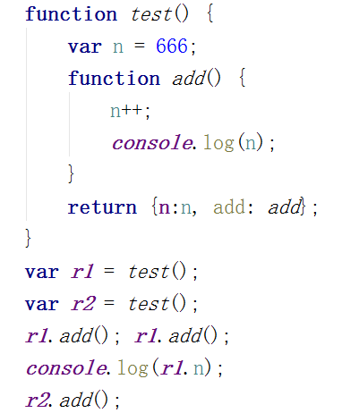

// 第2题：

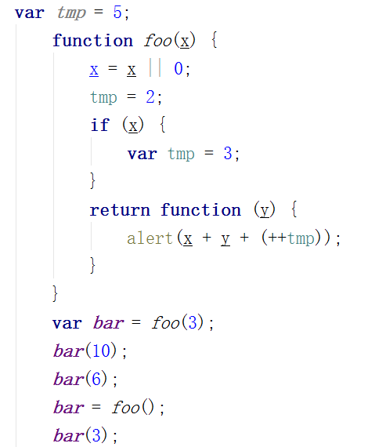

// 第3题

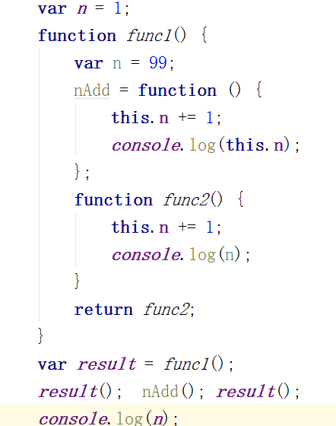

// 第4题

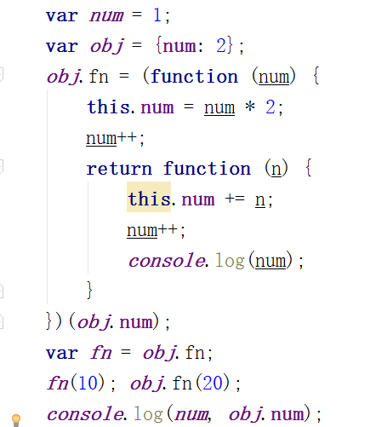

// 第5题

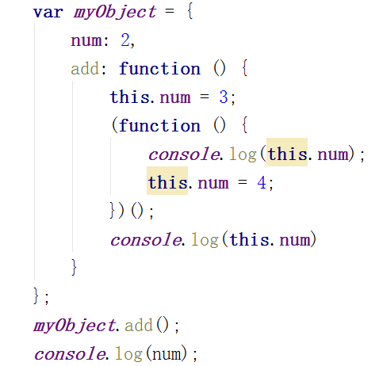

// 第6题

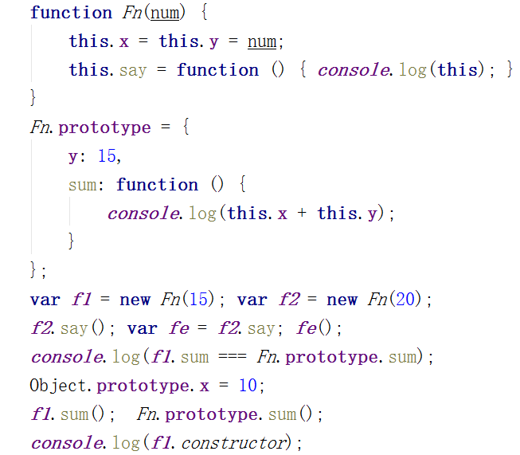

**三：问答题 （20分）**

**有如下的HTML结构，需求是想要实现点击每一个按钮，让body的背景颜色显示不同的，请问下面代码是否可以实现？如果能是为什么？如果不能是为什么？并写出你的解决方案(至少两种不同思路的解决办法 自定义属性和闭包)？**

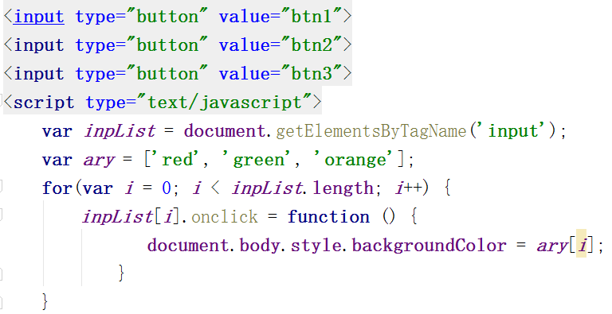

*/*  
var inpList=document.getElementsByTagName('input');  
var ary=['red','green','orange'];  
for (var i=0;i<inpList.length;i++) {  
 var cur=inpList[i];  
 cur.index=i;  
 cur.onclick=function () {  
 document.body.style.backgroundColor=ary[this.index];  
 }  
}  
*/  
  
/*  
var inpList=document.getElementsByTagName('input');  
var ary=['red','green','orange'];  
for (var i=0;i<inpList.length;i++) {  
 inpList[i].onclick=(function (n) {  
 return function () {  
 document.body.style.backgroundColor=ary[n];  
 }  
 })(i)  
}  
*/***var *inpList***=**document**.getElementsByTagName(**'input'**);  
**var *ary***=[**'red'**,**'green'**,**'orange'**];  
**for** (**var *i***=0;***i***<***inpList***.**length**;***i***++){  
 (**function** (n) {  
 ***inpList***[***i***].onclick=**function** () {  
 **document**.**body**.**style**.**backgroundColor**=***ary***[n];  
 }  
 })(***i***)  
}